- Vložení dokumentu ZPRACOVATELEM

Tento proces se týká vkládání nového dokumentu do ŘD. Tj. takového dokumentu, který v ŘD ještě neexistuje v žádné ze složek. U dokumentů, které již v ŘD existují se používá proces Revize dokumentu (část B. návodu Revize dokumentu). Zpracovatel ale může i pro revizi dokumentu využít postup zde popsaný, v konečném důsledku vytvoří taktéž revizi původního dokumentu. Jen ale musí vyplnit všechny údaje, které se jinak v procesu revize automaticky předvyplní.

Pro vložení nového dokumentu je potřeba přejít do záložky Dokumenty, kliknout na políčko Složky, kliknout na složku Řízená dokumentace a následně se zpracovateli zobrazí podsložka Ve schvalování. Po rozkliknutí podsložky Ve schvalování se mu pod panelem se záložkami (tmavě modrý panel) v panelu s tlačítky zobrazí tlačítko Vložit dokument. Pozor, pro zobrazení ikony „vložit dokument“ je nutné, abyste měli rozkliknutou podsložku Ve schvalování.

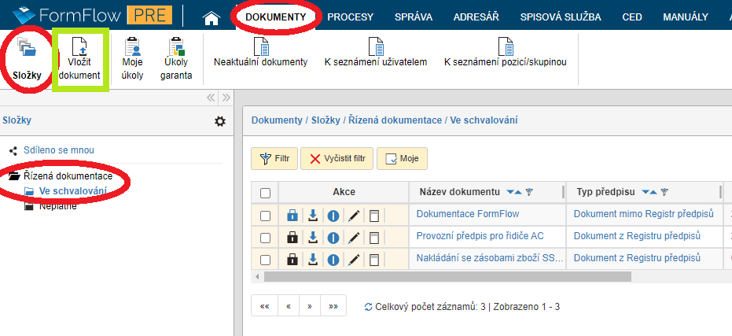

Po kliknutí na tlačítko Vložit dokument se uživateli zobrazí okno s údaji o dokumentu, které Zpracovatel může vyplnit.

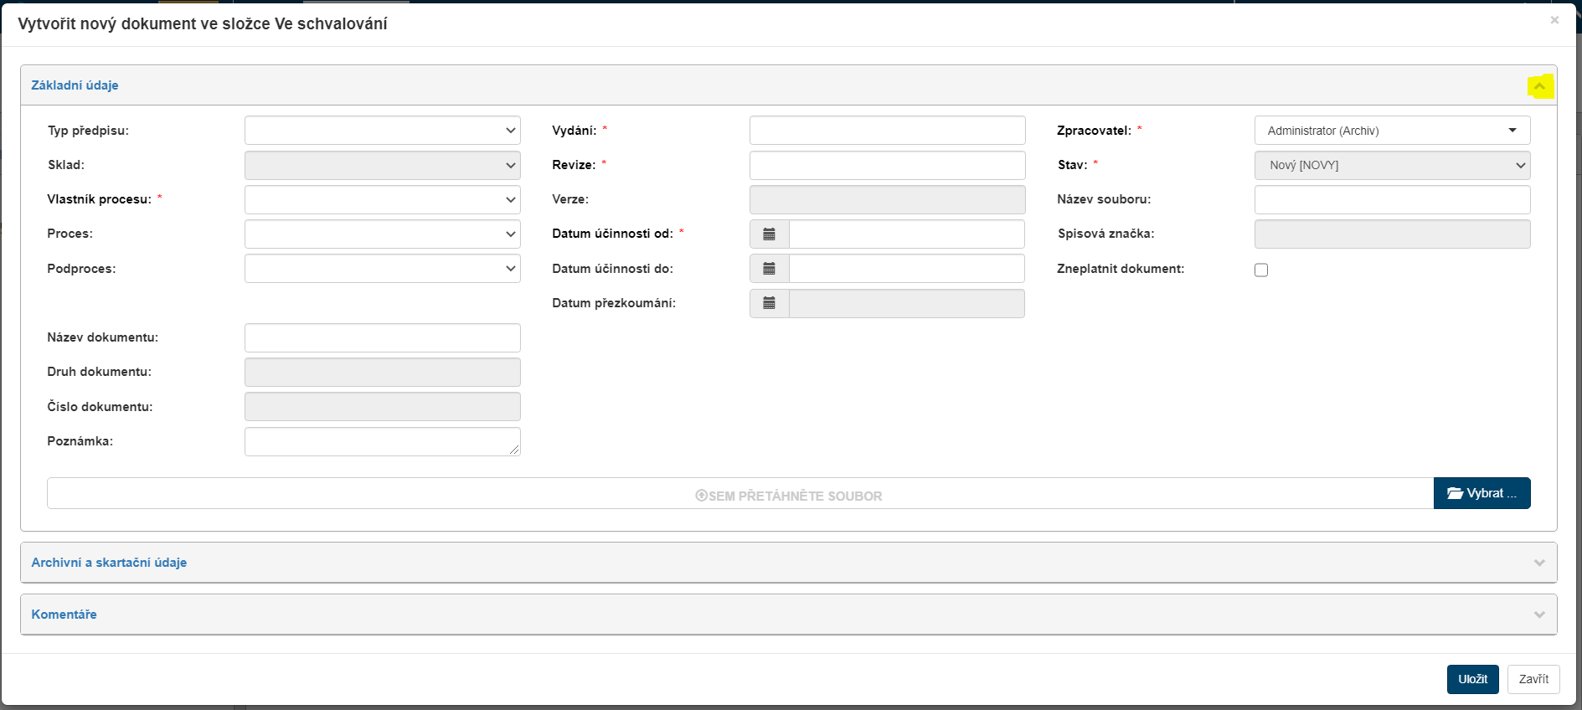

Zpracovatel vyplňuje údaje z panelu Základní údaje (může být sbalen, pro rozbalení je třeba na tento panel kliknout, případně kliknout na symbol šipky „v“ na pravé straně panelu). Panely Komentáře, Archiv a skartační údaje se nevyplňují - ignorujte.

Zpracovatel vyplňuje následující:
- Typ předpisu – každý ze zde nabízených typů (Dokument z Registru předpisů, Dokument mimo Registr předpisů a Dokumentace skladu) zpřístupňuje pro vyplnění různá políčka a odlišné mohou být i povinnosti.

  - Dokument z Registru předpisů – standardní dokument, který je ve společnosti zařazen v rámci daného úseku a jeho procesů a podprocesů podle Mapy procesů (Příručka IMS). Pokud vytváříte zcela nový dokument, který ještě není zařazen v Registru předpisů, před předložením dokumentu výboru pro řízenou dokumentaci je nutné o zařazení do Registru dokumentů zažádat Centrálního správce dokumentace, ten rovněž přiřadí číslo dokumentu.
  - Dokument mimo Registr předpisů – jedná se o mimořádně vydávané dokumenty, které nejsou součástí Registru předpisů – typicky příkazy odborných ředitelů.
  - Dokumentace skladu - jedná se o provozní dokumentaci IV. vrstvy skladů.

- Sklad – pokud jde o Dokumentaci skladu, je nutné vybrat konkrétní Sklad.

- Vlastník procesu – vybrat vlastníka procesu z předdefinovaného výběru.

- Proces a podroces – k vyplnění pouze u Dokumentu z Registru předpisů (I. až III. vrstva) – dle Registru řízených dokumentů.

- Název dokumentu
  - Dokument z Registru předpisů – dle zadané kombinace Vlastníka procesu, Procesu a Podprocesu jsou uživateli nabídnuty dokumenty, které jsou pod touto kombinací evidovány v Registru předpisů. Pokud zde potřebný dokument chybí, je potřeba, aby Centrální správce dokumentace zajistil jeho dodání do systému a aby tento dokument byl zapracován do oficiálního Registru předpisů (tento krok řeší zpracovatel zavčasu ještě před předložením dokumentu výboru pro řízenou dokumentaci – žádá Centrálního správce dokumentace).
    - Po vybrání se automaticky nastavuje Druh dokumentu a Číslo dokumentu.
  - Dokumentace skladu – dle zadaného skladu jsou uživateli nabídnuty dokumenty, které jsou u tohoto skladu evidovány. Pokud zde potřebný dokument chybí, je potřeba, aby Centrální správce dokumentace zajistil jeho dodání do systému a aby tento dokument byl zapracován do oficiálního přehledu Dokumentace IV. skladu (tento krok řeší zpracovatel zavčasu ještě před předložením dokumentu výboru pro řízenou dokumentaci – žádá Centrálního správce dokumentace).
    - Po vybrání se automaticky nastavuje Druh dokumentu a Číslo dokumentu.
  - Dokument mimo Registr předpisů – zpracovatel ručně doplní název dokumentu – např. u Příkazu Finančního ředitele doplní zpracovatel „Mimořádná inventura stavu zásob obchodního zboží v daňovém skladu“

- Druh dokumentu – u Dokumentu z Registru předpisů a Dokumentace skladu se vyplňuje automaticky, u Dokumentu mimo registr předpisů doplní zpracovatel ručně (typicky „Příkaz FŘ“)

- Číslo dokumentu – u Dokumentu z Registru předpisů a Dokumentace skladu se vyplňuje automaticky, k vyplnění pouze u Dokumentu mimo Registr předpisů – číslo je nutné si předem vyžádat u Centrálního správce dokumentace.

- Vydání a Revizi – číselné hodnoty o dokumentu dle Směrnice Operativní řízení dokumentace.

- Datum účinnosti od – tj. od kdy dokument nabývá na účinnosti a všechny starší verze stejného dokumentu mají být neplatné, pokud tento dokument bude schválen. Na základě něho je nastaveno Datum na přezkoumání, které je vždy 1 rok po tomto datu a každé úspěšné přezkoumání jej prodlužuje o 1 rok. Zpracovatel je povinen stanovit účinnosti přiměřeně tak, že od doby uveřejnění dokumentu v SW (pořádném schválení dokumentu všemi schvalujícími) musí uplynout minimálně 10 pracovních dnů (seznamovací lhůta), než dokument nabyde účinnosti. Centrální správce dokumentace a ostatní správci dokumentace po souhlasu Centrálního správce dokumentace mohou v odůvodněných případech stanovit jinou seznamovací lhůtu, či ve výjimečných odůvodněných případech žádnou. V takovém případě zpracovatel uvede požadavek s délkou lhůty i důvody jejího zkrácení v metadatech vkládaného předpisu – pole poznámka.

- Datum účinnosti do (volitelně) – tj. do kdy je dokument maximálně účinný. Před tímto datem přijde na Zpracovatele upozornění, že se blíží datum konce účinnosti jeho platného dokumentu. Pokud je prázdné, je dokument účinný na dobu neurčitou. Omezenou platnost mají jenom příkazy.

- Zpracovatel – tj. ta osoba, která tento dokument zpracovala a má být notifikována v případě důležitých změn nad tímto dokumentem nebo dokumenty, které s tímto dokumentem souvisí, jsou mu nadřízeni nebo podřízeni nebo důležitých termínů. Automaticky je nastaveno na právě přihlášeného uživatele. Pokud za zpracovatele vkládá dokument do systému někdo jiný, je nutné uvést skutečného zpracovatele daného dokumentu.

- Poznámka – do poznámku uvede základní odůvodnění vydání/revize dokumentu.

- Vložit dokument skrze tlačítko Vybrat nebo přetáhnutím do sekce u tohoto tlačítka. Vkládaný dokument musí být pojmenován shodně jako je Název dokumentu v metadatech. Pokud je dokument rozdělen na více souborů (typicky Směrnice + její přílohy), je potřeba dokumenty zabalit do jednoho ZIP souboru. SOUČÁSTÍ TAKOVÉHO ZIP SOUBORU MUSÍ BÝT VŽDY TAKÉ PRŮVODNÍ LIST DOKUMENTU!

  - Návod na zabalení několika souborů (např. směrnice + přílohy) do jednoho ZIP souboru
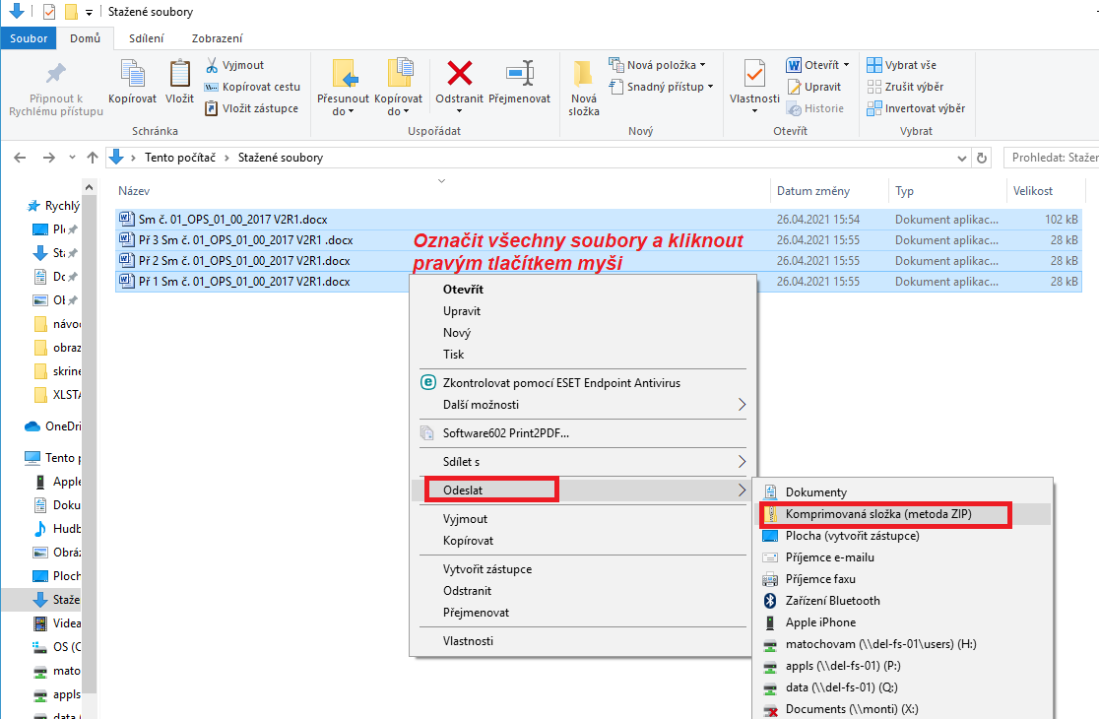

- Název souboru – automaticky se natáhne z názvu vložené přílohy – nutno zkontrolovat, zda odpovídá oficiálnímu názvu dokumentu. Pokud nikoliv, zpracovatel toto pole upraví tak, aby se Název souboru rovnal oficiálnímu Názvu dokumentu.

Teprve poté je možné kliknout na tlačítko Uložit v dolní části panelu. Následně je nutné spustit proces schvalování – vic část C. tohoto návodu.

Po uložení je dokument viditelný ve složce Ve schvalování mezi ostatními dokumenty, které Zpracovatel zadal do systému a ještě neprošly úspěšně schvalovacím procesem. Zároveň systém sám automaticky nastavuje metadato Verze, které se automaticky nastaví tak, aby tato hodnota byla nejvyšší v celé ŘD u daného dokumentu (Zpracovatel do čísla verze nezasahuje).

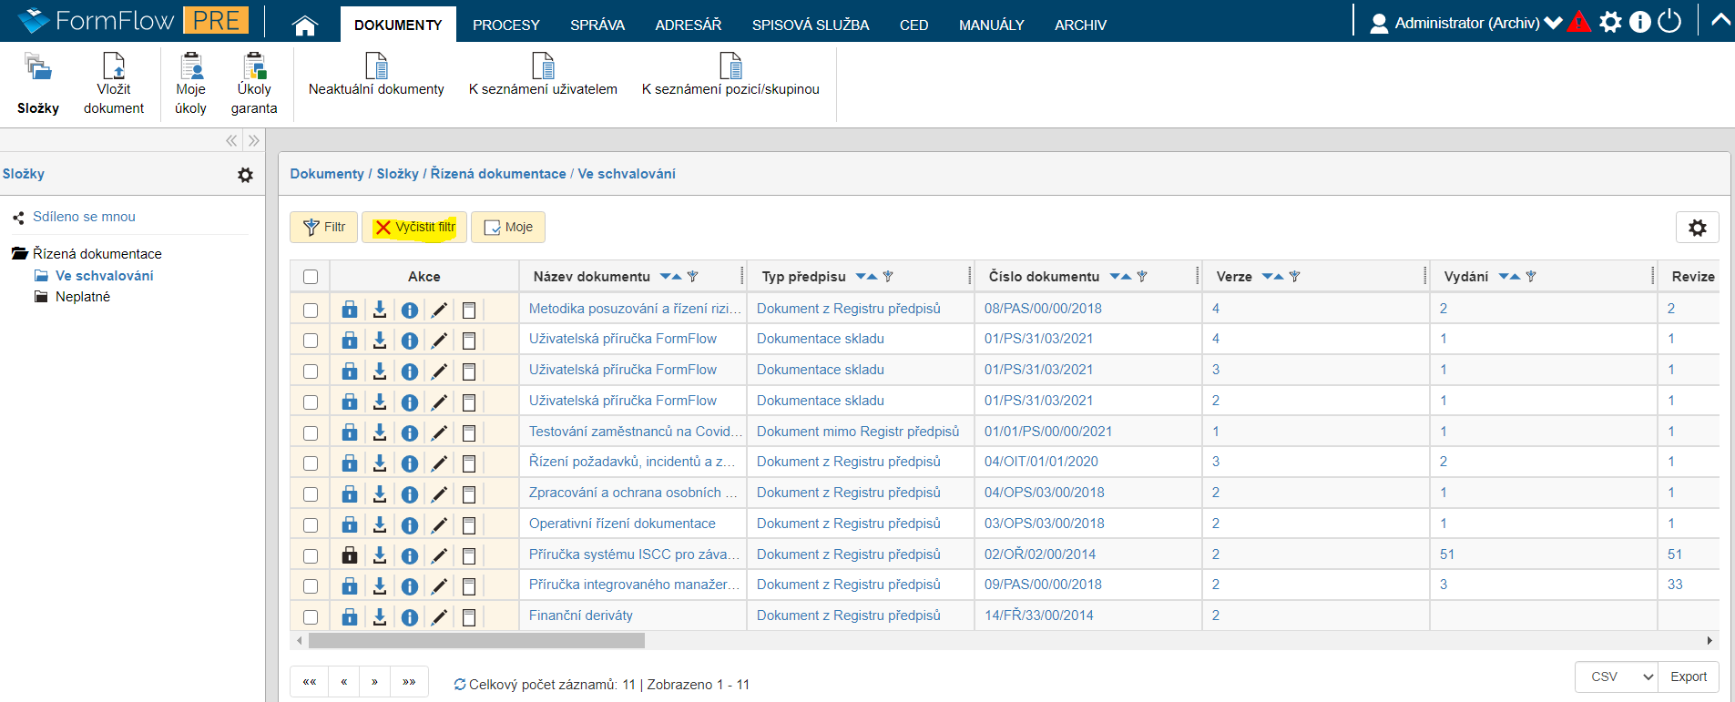

Nad složkou Ve schvalování je vždy při příchodu nastavený filtr na „Moje“, díky němuž se v této složce vždy zobrazují dokumenty přihlášeného uživatele, u kterých je veden jako Zpracovatel a které neprošly schvalovacím procesem.

pozdější Editace dokumentu ZpracovatelEM
Pokud došlo k zadání chybných metadat nebo je potřeba je během životního cyklu dokumentu změnit, je možné je editovat skrze tlačítko tužky mezi akčními tlačítky.

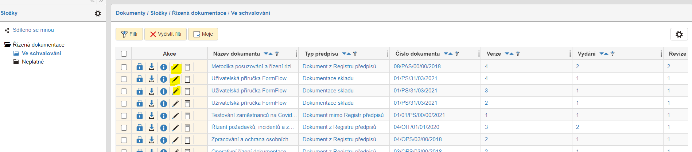

Po kliknutí na tuto ikonu dochází k otevření panelu z předchozí kapitoly, ale v editačním módu. Přičemž je možné měnit pouze některé hodnoty.

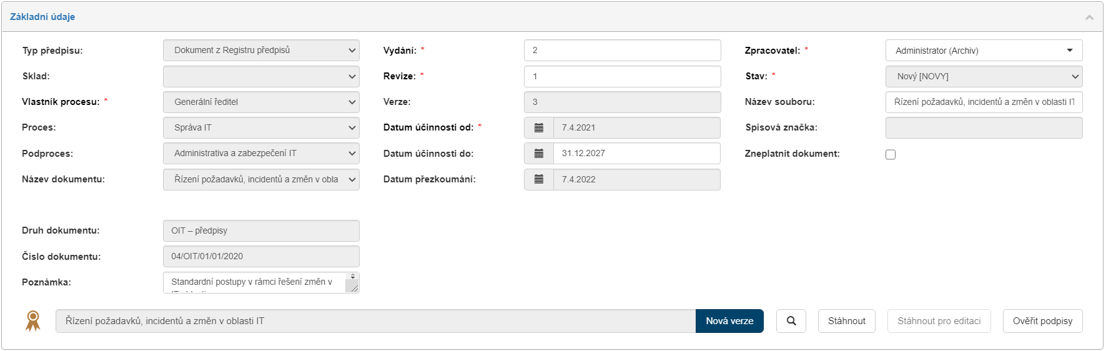

U dokumentů z Registru předpisů a dokumentací skladů nelze měnit „číselníkové“ hodnoty (Typ předpisu, Sklad, Vlastník procesu, Proces, Podproces a Název dokumentu) a hodnoty metadat, které jsou na tomto výběru závislé (Druh dokumentu, Číslo dokumentu). Měnit nelze ani Datum účinnosti od, protože na něm závisí Datum přezkoumání, na němž pak závisí procesy přezkoumání.

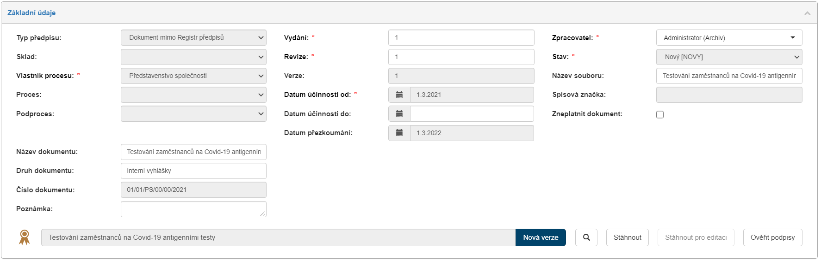

U dokumentů mimo Registr předpisů je oproti předcházejícímu možné měnit Druh dokumentu a Název dokumentu.

Pokud je potřeba „změnit“ některou z těchto zakázaných hodnot, je potřeba vytvořit Novou verzi dokumentu a tuto verzi dokumentu nechat být (zamítnout ji ve schvalovacím procesu nebo nechat zneplatnit tím, že je vystavena vyšší platná a účinná verze tohoto dokumentu).

- revize dokumentu
V libovolné složce Řízené dokumentace je možné vytvořit revizi dokumentu. Stačí vybrat konkrétní dokument pomocí zaškrtávacího tlačítka na začátku řádku (vždy jen jeden) a v okně hromadných akcí kliknout na tlačítko Vytvořit novou verzi.

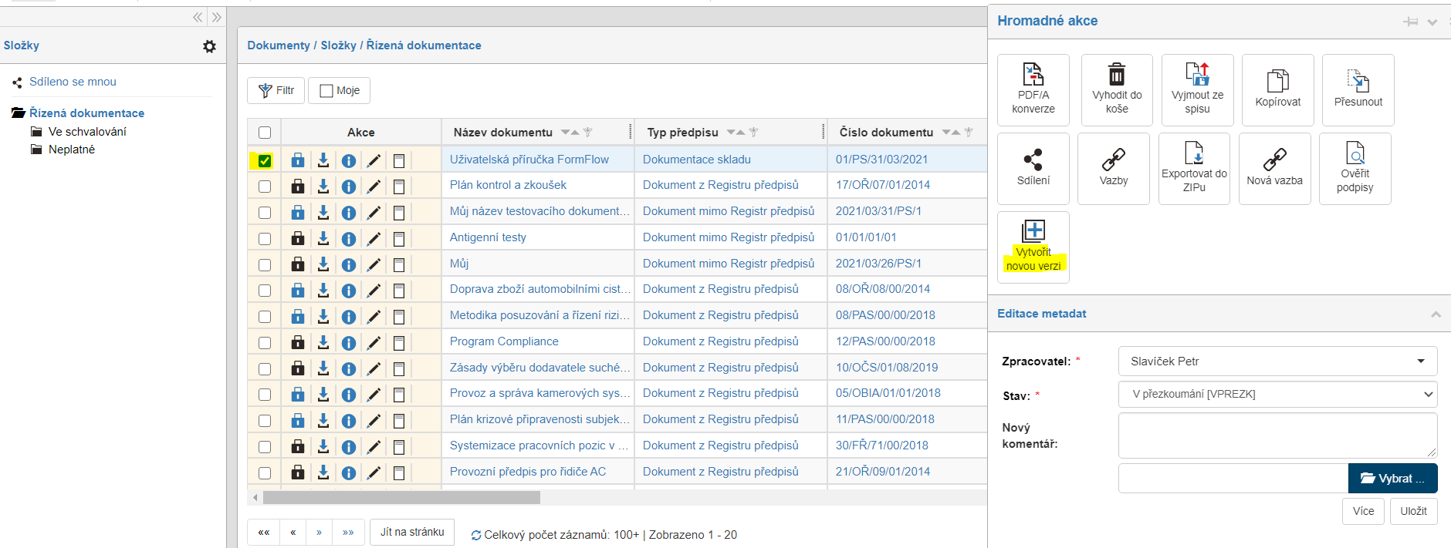

Po kliknutí na něj je zobrazeno okno, ve kterém jsou předvyplněny údaje podle vybraného dokumentu. Uživatel pouze vloží novou verzi souboru, upraví hodnoty Vydaní, Revize, Datum účinnosti od (případně další údaje) a dokument vytvoří tlačítkem Uložit. Následně je nutné spustit proces schvalování – vic část C. tohoto návodu.

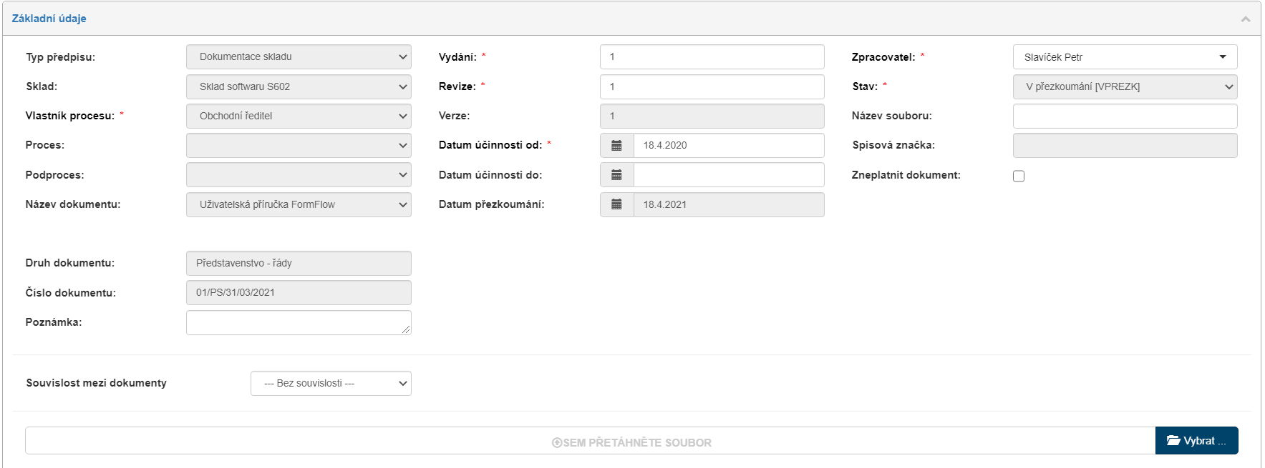

Po uložení je toto okno zavřeno a dokument je automaticky vytvořen ve složce Ve schvalování pod Zpracovatelem, který byl zvolen. Následně je možné nad tímto dokumentem spustit proces schválení.

- ZAHÁJENÍ SchvALOVÁNÍ DOKUMENTU ZpracovatelEM

SPUštění PROCESu SCHVALOVÁNÍ DOKUMENTU

Po vložení dokumentu musí zpracovatel SPUSTIT PROCES SCHVALOVÁNÍ DOKUMENTU.

Pro spuštění procesu schválení dokumentu je potřeba přejít do záložky Dokumenty, kliknout na políčko Složky, kliknout na složku Řízená dokumentace a přejít do podsložky Ve schvalování, vybrat konkrétní dokument tím, že se zaškrtne tlačítko v prvním sloupci (pouze u jednoho dokumentu). Poté se v pravé části obrazovky objeví panel Hromadných akcí, ve kterém je sekce s Procesy a zde je k výběru proces „SDOC – Schválení dokumentu (Schválení)“. Tuto položku tedy vybrat a kliknout na tlačítko Spustit.

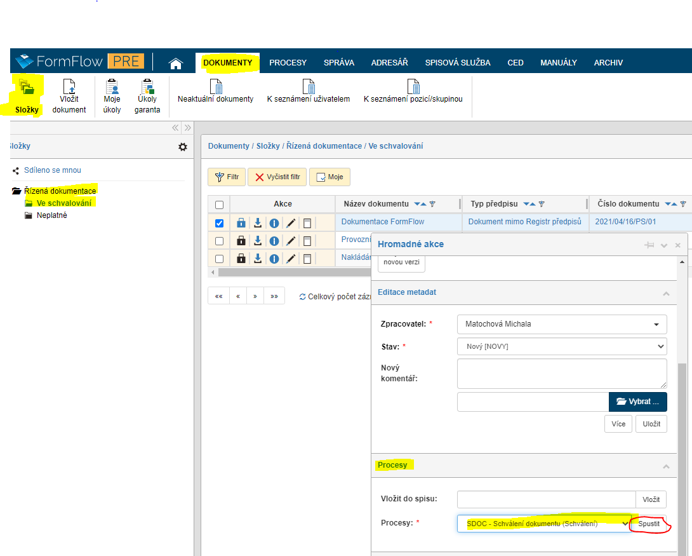
Spustit proces schválení dokumentu je možné pouze u dokumentů, nad nimiž tento proces již neběží. To je rozeznatelné díky barvě zámku akčního tlačítka u řádku dokumentu. Modrý zámek značí dokumenty, nad nimiž žádný proces právě neběží. Černý zámek dokumenty, nad kterými aktuálně probíhá proces schvalování (nebo jiný proces).

Následně se Zpracovateli zobrazí formulář Schválení dokumentu. V něm uživatel uvede Do kdy je potřeba dokument nejpozději schválit (minimum a výchozí hodnota je do 5 dnů, ale je možné nastavit i vyšší).

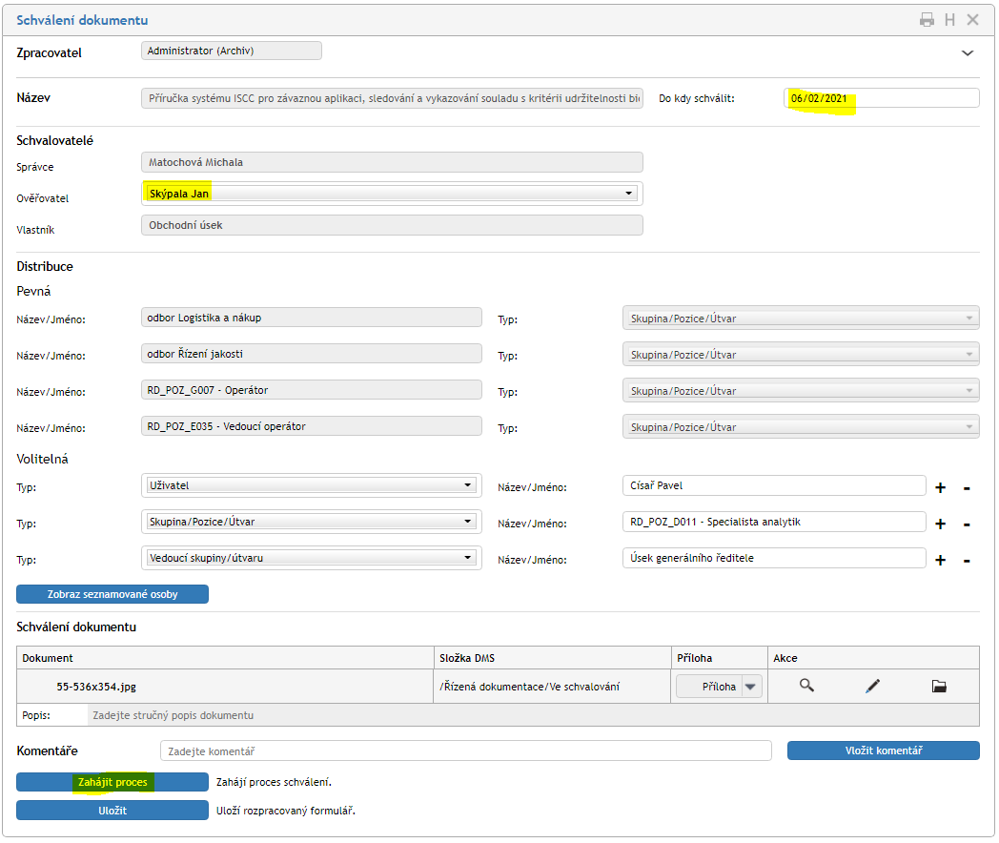

U dokumentů z Registru předpisů je třeba vybrat konkrétního Ověřovatele ze seznamu Ověřovatelů. Správce a Vlastník jsou předvyplněny dle dokumentu a nelze je změnit.

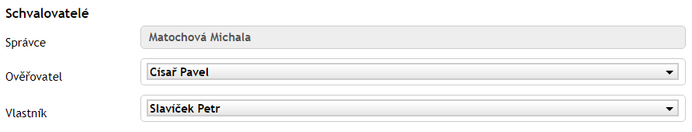

U dokumentů mimo Registr předpisů je třeba vybrat konkrétního Ověřovatele ze seznamu Ověřovatelů a Vlastníka ze seznamu Vlastníků. Správce je předvyplněn a nelze jej změnit.

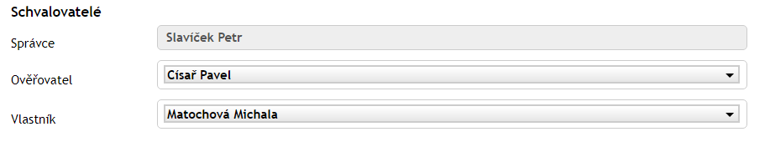

U dokumentace skladů je třeba vybrat konkrétního Ověřovatele ze seznamu Ověřovatelů a Vlastníka ze seznamu Vlastníků. Správce je předvyplněn a nelze jej změnit. Oproti předchozím případům (typům dokumentu) jde o Správce vybraného Skladu. Každý Sklad může mít jiného Správce.

určení seznamovaných osob v sekci distribuce

Důležitá část formuláře pro schvalování je sekce Distribuce. Ta je rozdělena na dvě části. Pevná distribuce je nastavena automaticky dle dokumentu a nelze ji změnit (přidat další, smazat). Volitelná distribuce je pak ta, která pevnou distribuci rozšiřuje o další seznamující.

Pevná distribuce je u dokumentů mimo Registr předpisů vždy prázdná. Pro možnou distribuci takovýchto dokumentů mezi zaměstnance je tak potřeba vždy doplnit volitelnou distribuci !!!

Typy distribuce dokumentu na seznamované osoby jsou 3:
- „Uživatel“ = s dokumentem se bude seznamovat jeden konkrétní uživatel (pod Názvem/Jménem je zobrazen seznam všech uživatelů, ze kterých je možné vybírat). Použijte v případě, že potřebujete seznámit konkrétní osobu.

- „Skupina/pozice/útvar“ = s dokumentem se budou seznamovat všichni členové vybraného útvaru, skupiny případně pozice (pod Názvem/Jménem je seznam všech skupin, ze kterých je možné jednu vybrat). Použijte v případě, že se má seznamovat celý úsek, odbor atd.

- „Vedoucí skupiny/útvaru“ = s dokumentem se budou seznamovat jen vedoucí vybraného útvaru, skupiny (pod Názvem/Jménem je seznam všech skupin, ze kterých je možné jednu vybrat). Použijte, pokud se má seznámit jen vedoucí.

Dále existují 2 speciální skupiny uživatelů:
- „RD_uzivatel_bez_PC“ – v ní jsou všichni uživatelé, kteří nemají přístup do FormFlow. Tyto zaměstnance seznamují s dokumentací jejich přímý nadřízení fyzickou formou (viz kap Chyba! Nenalezen zdroj odkazů.).
- „RD_uzivatel_s_PC“ – v ní jsou všichni uživatelé, kteří mají přístup do FormFlow a s dokumenty se seznamují sami.

Seznamu uživatelů/skupin napovídá uživateli dle zadávaného textu. Pro výběr konkrétní hodnoty je třeba na ni kliknout. Tím se hodnota propíše do políčka.

Pokud si zpracovatel není jistý, jestli jeho výběru odpovídají všichni uživatelé, které zamýšlel, může si pro kontrolu kliknout na tlačítko Zobraz seznamované osoby. V novém okně je zobrazen seznam všech uživatelů, kteří se budou s dokumentem seznamovat, pokud nastavení distribuce bude takovéto.

Pro výběr distribucí je doporučeno upřednostňovat zadávání Skupin/pozic/útvarů před ostatními typy. Je to z toho důvodu, že tento typ je „sledován“. Pokud do tohoto útvaru (na tuto pozici) nastoupí nový zaměstnanec, je automaticky seznamován s tímto dokumentem, protože jej potřebuje znát pro svoji činnost. Naopak jsou zaměstnanci z jeho stolu odstraněny nevyřízené distribuce při jeho odchodu z útvaru/pozice.

Rozdíl mezi pozicí a útvarem je v tom, že pozice má na začátku názvu speciální značení „RD_POZ_“ následovaný kódem pozice a jejím názvem.

Uživatel následně může rozpracovaný dokument uložit a dokončit později nebo může spustit schválení dokumentu tlačítkem Zahájit proces.

Po spuštění schvalovacího procesu se k dokumentu vyjadřují schvalovatelé v pořadí Správce dokumentace, Ověřovatel a Vlastník. O schválení nebo neschválení dokumentu obdrží zpracovatel emailové avízo. Pokud nebyl dokument schválen, zpracovatel pak může vytvořit novou verzi dokumentu nebo jen opravit metadata dokumentu (a s nimi i dokument samotný) a spustit znovu proces schválení.

Kontrola schvalovacího procesu

Zpracovatel může průběžně kontrolovat, zda se nezasekly v procesu ve schvalování dokumenty a případně urguje schvalující osobu, která měla dokument v rámci schvalování posoudit.

Sestavu pro tuto kontrolu si vygeneruje zpracovatel následovně:

- Záložka PROCESY – SLOŽKY – ŘÍZENÁ DOKUMENTACE - SCHVÁLENÍ a následně vybere filtr
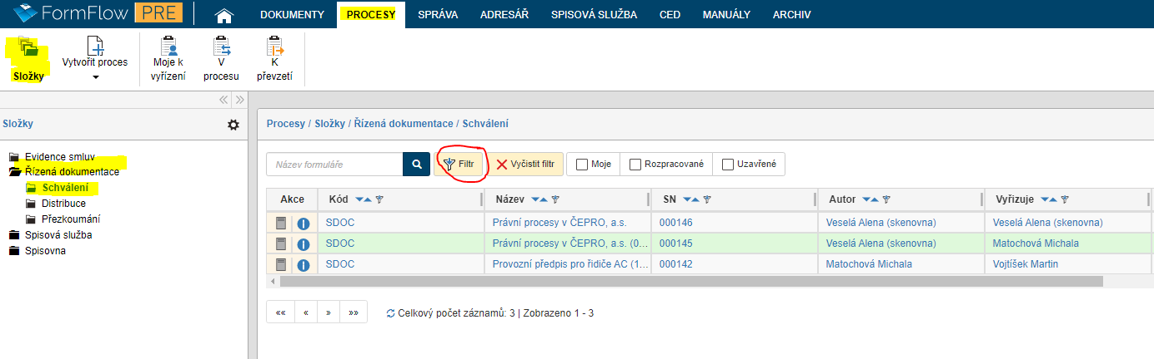

- Ve FILTRU zvolí záložku PODMÍNKY a vydefinuje kritéria filtrování. Za účelem zjištění, zda není ve schvalování zaseknutý nějaký zpracovatelem vytvořený dokument, do prvního řádku podmínky doplní VYŘÍDIL = NEVYPLNĚNO, pomocí tlačítka plus přidá další podmínku, AUTOR = JMÉNO ZPRACOVATELE. Po kliknutí na políčko Použít v pravém dolním rohu se vygeneruje sestava dokumentů, které jsou stále v procesu schvalování.
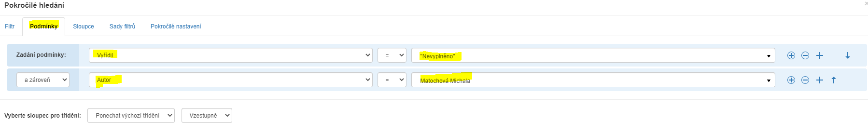

- Zpracovatel ve sloupci VYŘIZUJE uvidí osobu, u níž dokument čeká na schválení. Po kliknutí na KÓD klikne na SDOC u vybraného dokumentu, se mu zobrazí plachta s termínem, do kdy měl být dokument schválen. Podle tohoto zjištění urguje schvalovatele.

